Протяну я ветки к солнцу-попрошу тепла,
Позавидую сирени-раньше расцвела.
У земли попью водицы чистой, ключевой,
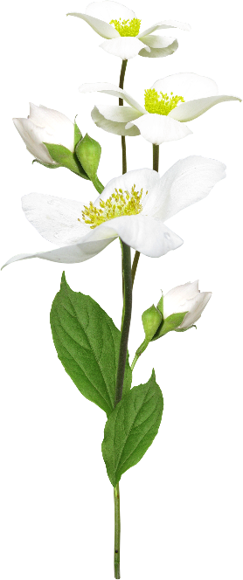
Попрошу дождя умыться дождевой водой.
Попрошу я ветер чтобы обсушил меня,
Попрошу у зорьки алой трели соловья,
Попрошу у птицы звонче песни распевать…
Попрошу у человека-ветви не ломать.
Зацвету и ароматный цвет раскину свой,
Словно к миру обращаясь: «Полюбуйтесь мной!»

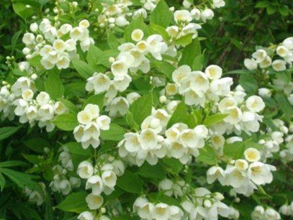
Июнь.
В солнечный день и в ненастье любое
Спрятаться можно всегда подо мною.
Пчёлки жжужат и пыльцу собирают,
Только в июне такое бывает.

Сентябрь
Кроной зелёной жасмин шелестит,
Такой величавый и гордый стоит.
Уже не цветёт, но ещё зелен он,
Будто-бы в жаркое лето влюблён.

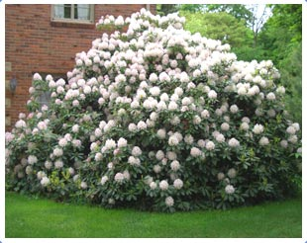

«Жасмин .

Времена года»

Автор Соколова М.А.

Октябрь.
Молодые побеги нежно в руки беру.
От мороза и ветра уберечь их хочу.
Их согрею заботой-будет в холод теплей.
Для весны и для солнца,
И для летних дождей!
Ноябрь.
Осенью, зимой, летом и весной
Прилетают птицы поболтать со мной.
Стайки воробьиные у меня гостят.
И совсем не важен им скромный мой наряд!
Декабрь.
Серый и хмурый жасмин мой стоит,
Ветками машет, в окно к нам глядит.
Ждёт, ну когда-же весна вновь придет,
Солнце пригреет ,и он зацветёт?
Чтобы чуть радостней было ему
С мамой украсим его к Рождеству.

